Приложение 1. Иллюстрация к беседе
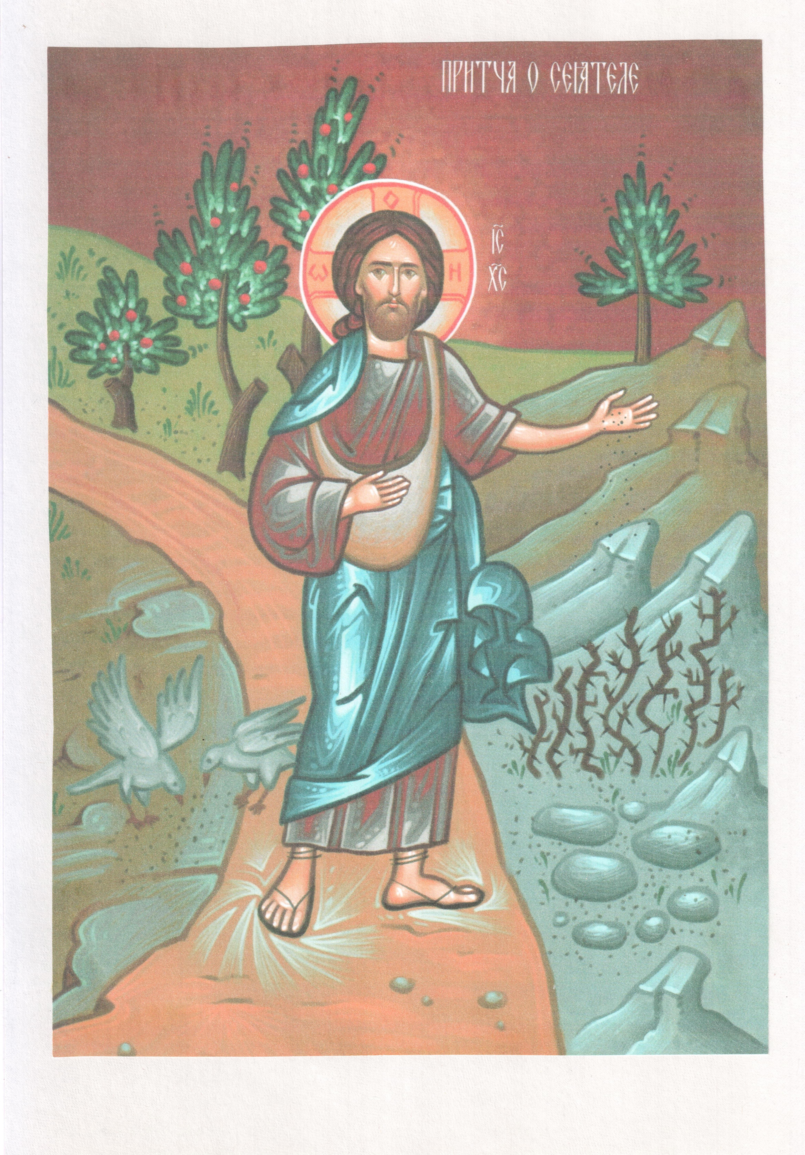
Приложение 2. Домашнее задание

Притча о Сеятеле
Мф. 13, 1–23; Мр. 4, 1–20; Лк. 8, 5–15
Ев. от Матфея, зачало 50–51-е; Ев. от Марка, зачало 15-е; Ев. от Луки, зачало 35-е

«Вот вышел сеятель сеять, — сказал Христос, — и когда он сеял, иное упало при дороге; и налетели птицы и поклевали то. Иное упало на места каменистые, где немного было земли, и скоро взошло, потому что земля была не глубока. Когда же взошло солнце, увяло и, как не имело корня, засохло. Иное упало в терние, и выросло терние и заглушило его. Иное упало на добрую землю и принесло плод: одно во сто крат, а другое в шестьдесят, иное же в тридцать. Имеющий уши да слышит».

Толкование притчи
Притчу толкует Сам Христос
Ев. от Матфея, зачало 51-е

«Вы же выслушайте значение притчи о сеятеле. Ко всякому, слушающему слово о Царствии и не разумеющему, приходит лукавый и похищает посеянное в сердце его: вот кого означает посеянное при дороге. А посеянное на каменистых местах означает того, кто слышит слово и тотчас с радостью принимает его, но не имеет в себе корня и непостоянен: когда настанет скорбь или гонение за слово, тотчас соблазняется. А посеянное в тернии означает того, кто слышит слово, но забота века сего и обольщение богатства заглушают слово, и оно бывает бесплодно. Посеянное же на доброй земле означает слышащего слово и разумеющего, который и бывает плодоносен, так что иной приносит плод во сто крат, иной в шестьдесят, иной в тридцать».

Приложение 3. Рабочий рисунок
